Wybrane fotografie bazy sprzętowej tworzonego CMiR w ZSM nr1 w Krakowie.

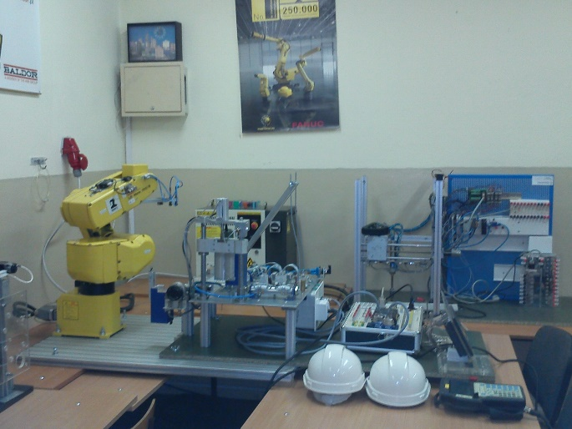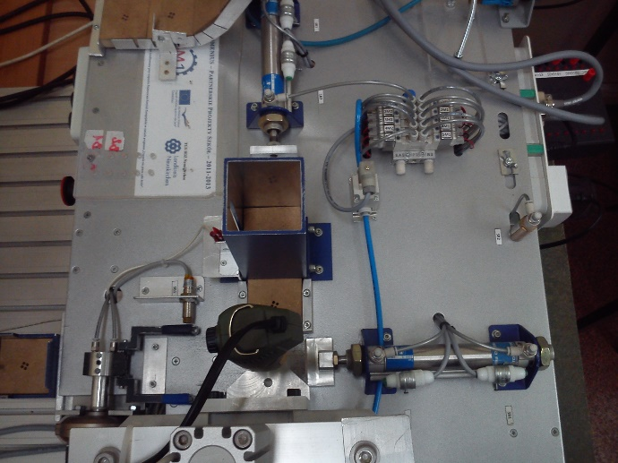

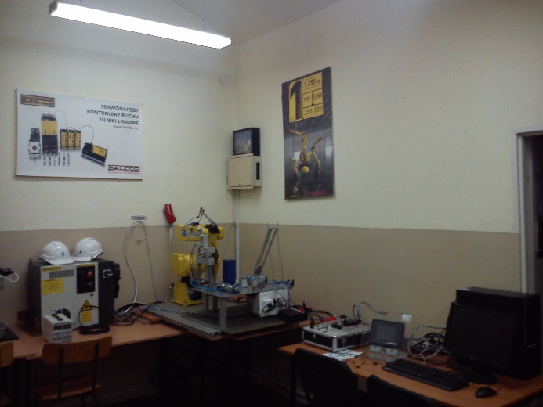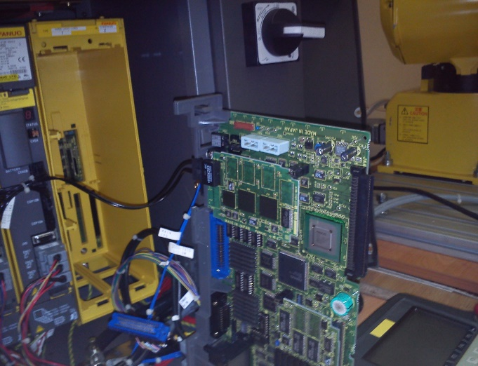

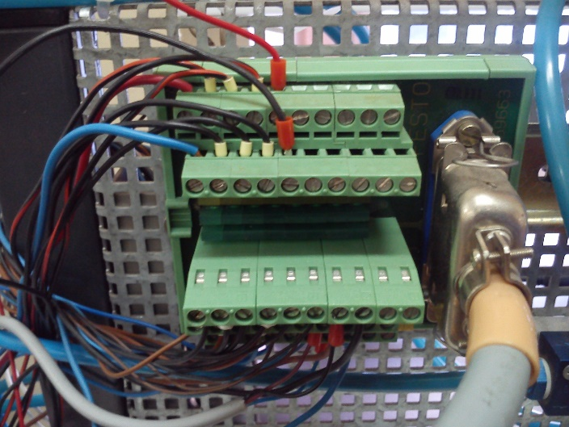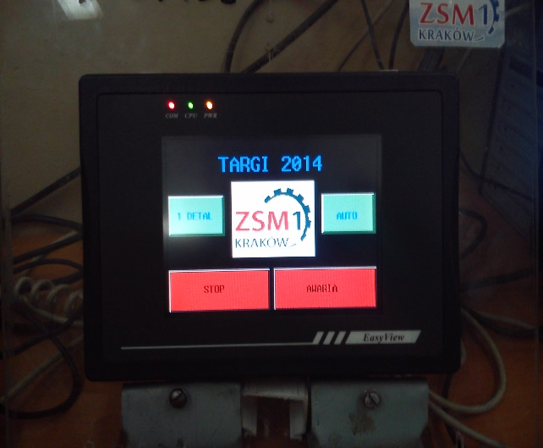
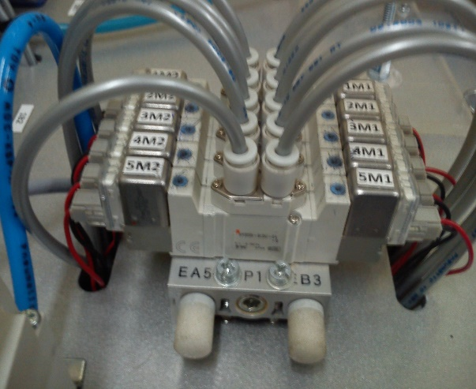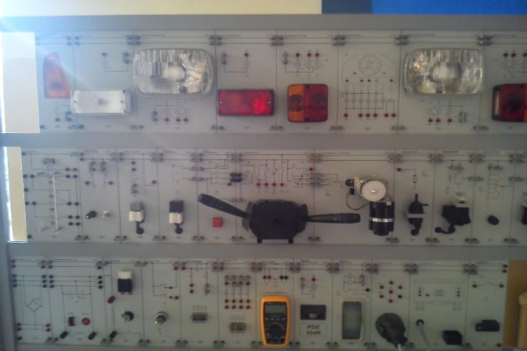

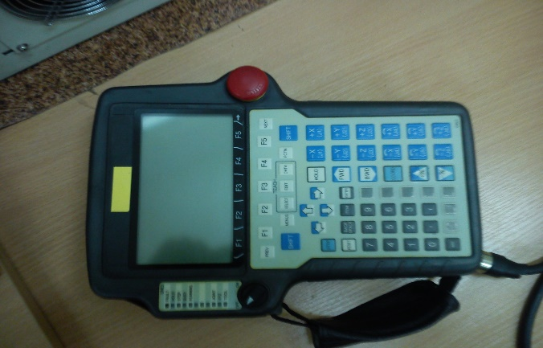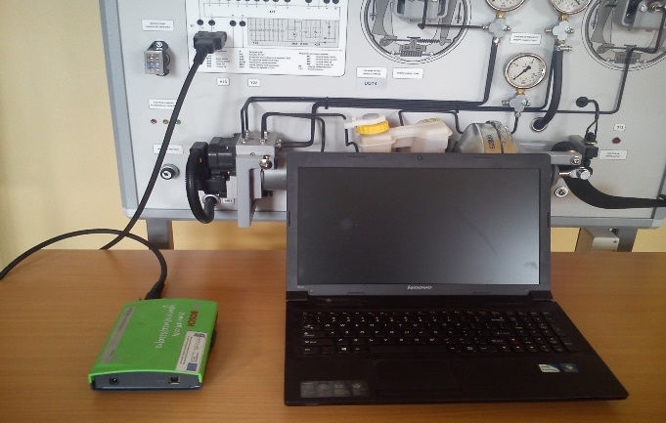

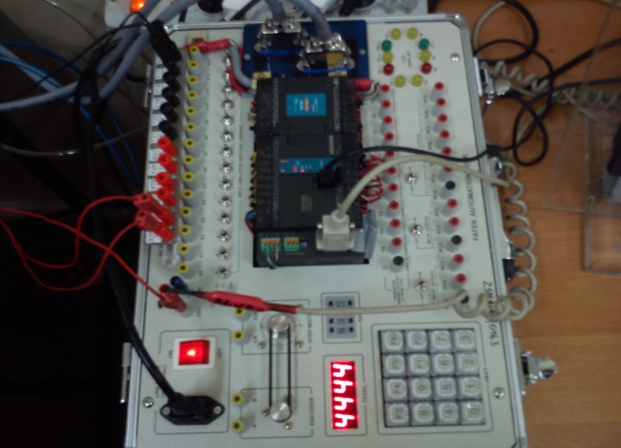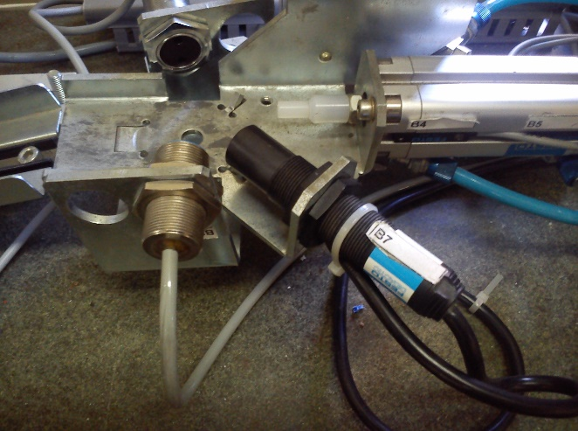

Zespołu Szkół Mechanicznych Nr 1
im. Szczepana Humberta
w Krakowie
2017 r. – I miejsce ZSM nr 1 w ogólnopolskim konkursie „Szkoła dla pracodawców - pracodawcy
szkoły” w obszarze elektryczno-elektronicznym i teleinformatycznym oraz wyróżnienie w
obszarze mechanicznym.
2017 r. – ZSM nr 1 - laureat ogólnopolskiego konkursu i tytuł „Szkoły zawodowej najwyższej jakości”
w dwóch obszarach: kształtowanie kompetencji kluczowych uczniów oraz zaspokajanie
indywidualnych potrzeb uczniów.
2017 r. – projekt ZSM nr 1 „Car for Water” zakwalifikowany do międzynarodowego konkursu Xplore
New Automation Award 2017
2017 r. – I i IV miejsce uczniów w Małopolskim Konkursie „Mam zawód. Mam fantazję” w konkurencji
„Diagnostyka elementów i układów mechatroniki samochodowej, komputerowa diagnostyka silnika spalinowego”
2017 r. – III miejsce i wyróżnienie uczniów w Ogólnopolskim Konkursie "Elektryzująca Pasja" - X
edycja
2017 r. – I miejsce i VI miejsce uczniów w VI Ogólnopolskich Mistrzostwach Mechaników 2017 –
Kategoria Młody Mechanik
2017 r. – II miejsce uczniów w VIII Małopolskim Konkursie Własnych Prac Technicznych
2017 r. – X miejsce ucznia w Ogólnopolskiej Olimpiadzie Wiedzy o Państwie i Prawie
2017 r. – wyróżnienie ucznia w Ogólnopolskim Konkursie o Nagrodę i Dyplom Prezesa SIMP dla
absolwentów średnich szkół technicznych "Technik Absolwent 2017" w zawodzie technik
mechatronik
2016 r. – I, II, III miejsce i wyróżnienie uczniów w Ogólnopolskim Konkursie o Nagrodę i Dyplom
Prezesa SIMP dla absolwentów średnich szkół technicznych "Technik Absolwent 2016" w
zawodzie technik mechatronik
2016 r. – II i III miejsce ZSM nr 1 w XIII Edycji Turnieju Szkół Ponadgimnazjalnych, Policealnych i
Pomaturalnych oraz Uczelni Wyższych w Honorowym Krwiodawstwie pod hasłem "Młoda
Krew Ratuje Życie"
2015 r. – wyróżnienie ZSM nr 1 w konkursie „Małopolska Szkoła z Pasją”
2013 r. – wyróżnienie ZSM nr 1 w konkursie EduInspiracje za projekt Comenius – Partnerskie Projekty
Szkół
2013 r. – I miejsce ZSM nr 1 w ogólnopolskim konkursie Dziennikarzy RP za najlepszy portal szkolny
2012 r. – wyróżnienie ZSM nr 1 w konkursie „Małopolska Szkoła z Pasją”
2012 r. – Oskar Zawodowy w zawodzie technik mechatronik za współpracę z firmą Multiprojekt
2011 r. – Lider Edukacji Zawodowej w zawodzie technik mechatronik

